Во всех сферах жизни ребёнка следует оградить от стрессовых факторов:
насилие в семье, школе, нездоровый коллектив, а также первые проявления буллинга. Важно отслеживание деформации психики после пережитого буллинга и оказания своевременной психологической помощи таким людям. У перенесших травлю, развиваются определенные психологические особенности и отклонения, которые могут портить не только их личную жизнь, но и провоцировать возникновение насилия в новом коллективе, куда они попадут. Детей необходимо обучать правилам противостояния насилия, разрабатывая для этого специальные тренинги или упражнения. Главная задача обеспечить большой поток информации и примеров об уважительном отношении и способах противостояния насилию.

Общероссийский
Телефон
Доверия
8-800-2000-122

ГАУ АО «Благовещенский
комплексный центр социального обслуживания населения «Доброта»

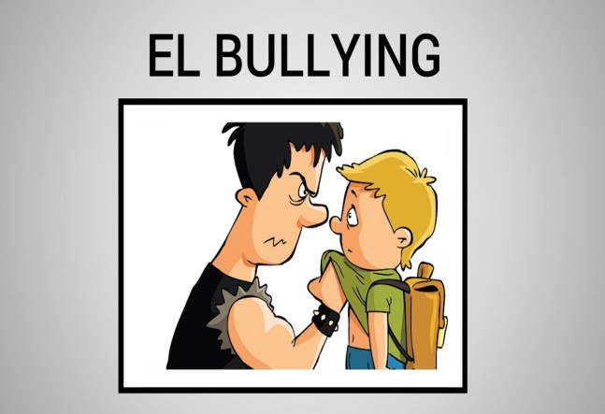

«БУЛЛИНГ»
4 шага чтобы выстоять в травле

Благовещенск, 2018

Буллинг - это коллективная травля, которая чаще направлена на одного человека. Жертвами буллинга обычно становятся подростки в школах, военные на срочной службе, подчинённые во время споров с начальством. Причин может быть много: человек слишком бедный или слишком богатый по сравнению с большинством, «не так» себя ведёт.
Как выйти из роли жертвы?

ШАГ 1: понять, что буллинг - не конфликт

Буллинг представляет собой форму психологического насилия, и в разрешении проблемы заинтересо-вана только жертва. Нападающие организовывают травлю только ради процесса, потому что им доставляет
удовольствие издеваться и чувствовать себя сильнее.

ШАГ 2: определить зачинщика
В коллективе это может быть самый влиятельный, властный и агрессивный человек. Психологи-чески толпа будет следовать именно за таким неформальным лидером. Если лидера выявить не удаётся, то объектом внимания может стать любой подходящий под описание участник группы.

ШАГ 3: диалог с зачинщиком
Наедине люди, разговаривают иначе, особенно неформальные лидеры, нежели в коллективе: не нужно работать на образ, а значит, эмоции не мешают думать.
В конце разговора нужно:
• потребовать прекратить такое поведение
• по возможности привлечь на свою сторону союзников в лице начальства и друзей.

ШАГ 4: решение относительно коллектива
Если разговор с зачинщиком буллинга прошел адекватно, и человек принял вашу точку зрения, стоит начать наблюдать за реакцией поведения данной группы. Травли нет - вы победили, а неформальный лидер задир оказался относительно понимающим человеком. Если диалог ни к чему не привёл, бесполезно надеяться только на помощь союзников. Важно подключить руководство, чтобы оно разобралось с этими людьми.
